情人節雖然已經過了，但對情人來說，每天都是情人節，我們製作做的LOGO便是以情人和心得一年作為基底，組成一個咖啡杯，以無數個C組成的杯子，象徵著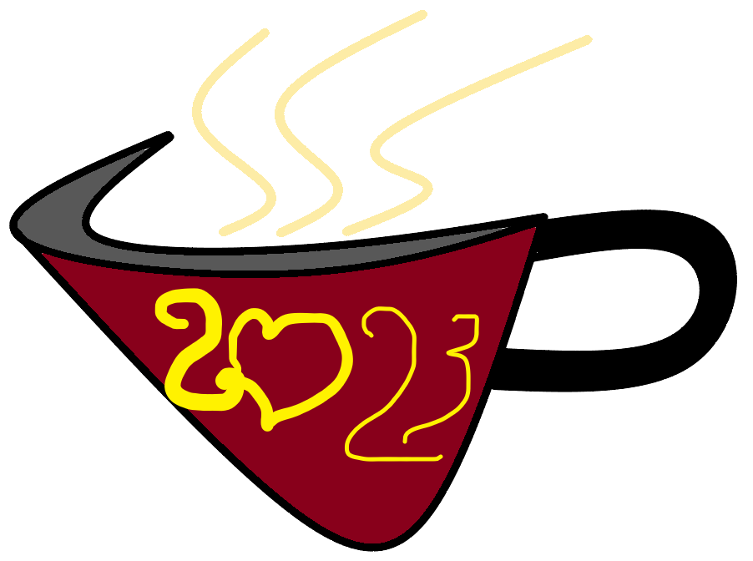couple，升騰的S組成煙霧，寓意溫暖，希望新的一年，每個情人都能享用這杯咖啡，並喝到溫暖的戀情。